Издается с июня 2007 года  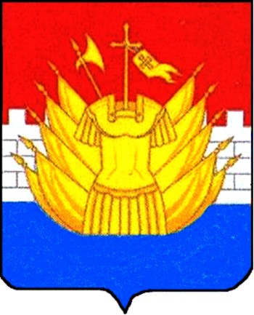 | ИНФОРМАЦИОННЫЙ БЮЛЛЕТЕНЬ  ________________________________________________________  Выходит ежемесячно Бесплатно
Учредители: Собрание депутатов Галичского муниципального района,  Администрация Галичского муниципального района |  | №80 (600)  24.12.2018 года

СЕГОДНЯ В НОМЕРЕ:
Информационное сообщение

Информационное сообщение

Администрация Галичского муниципального района Костромской области сообщает, что на основании распоряжения администрации Галичского муниципального района Костромской области от 06 ноября 2018 года № 321-р «О проведении открытого аукциона по продаже движимого муниципального имущества, автомобиля – мусоровоз модели КО-440-4», признать аукцион по продаже муниципального имущества находящегося в собственности муниципального образования Галичский муниципальный район Костромской области несостоявшимся, в связи с тем, что по окончанию срока подачи заявок на участие в аукционе не подано ни одной заявки.

Издатель: Администрация Галичского  муниципального района  Набор, верстка и печать выполнены в  администрации Галичского  муниципального района | АДРЕС:  157201 Костромская область,  г. Галич, пл. Революции, 23 «а»  ТЕЛЕФОНЫ:  Собрание депутатов – 2-26-06  Управляющий делами – 2-21-04  Приемная – 2-21-34 | ТИРАЖ: 50 экз. ОБЪЕМ: 1лист А4  Номер подписан 24 декабря 2018 г.
 |  | Ответственный за выпуск: А.В. Морковкина

